**Лабораторная работа по теме № 24. Спецификации экспорта текстовый файлов из баз данных на платформе Microsoft Access.**

**Цель:** получение навыков создания собственных спецификаций экспорта текстовых документов из баз данных на платформе Microsoft Access.

**Задачи:**

1. создайте базу данных на платформе Access;
2. создайте следующие таблицы для хранения данных:

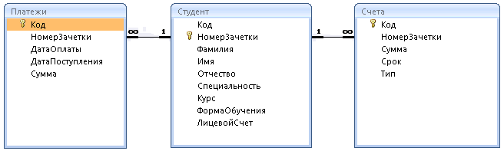

1. в режиме конструктора задайте полям с датами и сроками тип «Дата/время» и формат «Краткий формат даты»;
2. в режиме конструктора задайте полям с суммами тип «Числовой», размер «Двойное с плавающей точкой» и формат «Фиксированный» с двумя знаками после запятой;
3. скачайте файл со списком студентов-платников:

<https://diskstation.belstu.by:5001/sharing/5s1z25Zml>

1. в Excel подготовьте файл со списком студентов-платников к импорту в базу данных: разбейте ФИО на отдельные столбцы с помощью функции «Данные» − «Текст по столбцам» и задайте названия столбцов, соответствующие названиям столбцов в базе данных;
2. выполните импорт подготовленного файла со списком студентов в таблицу «Студенты» базы данных;
3. создайте пустую форму «Выставить счета», поместите на ней поля для ввода курса, специальности (как указано в прилагаемом файле, сумма оплаты привязана к ним), стоимости обучения, срока оплаты;
4. создайте запрос «Выставить счета» на вставку в таблицу «Счета» записей для студентов с указанными на форме курсом, специальностью, суммой и сроком оплаты:

INSERT INTO Счета ( НомерЗачетки, Сумма, Срок )

SELECT Студент.НомерЗачетки,

[Forms]![Выставить счета].Сумма AS Выражение2,

[Forms]![Выставить счета].Срок AS Выражение3

FROM Студент

WHERE (((Студент.Курс)=[Forms]![Выставить счета].[Курс])

AND ((Студент.Специальность)=

[Forms]![Выставить счета].[Специальность]));

1. создайте на форме кнопку для вызова запроса:

Private Sub Кнопка14_Click()

DoCmd.OpenQuery "Выставить счета"

End Sub

1. скачайте файл со стоимостью обучения в зависимости от специальности:

<https://belstu.by/userfolder/costs/2023-2024-1.pdf>

1. выставьте счета за осенний семестр (приложение 5, столбец «до 15.09») студентам ОДНОЙ специальности в соответствии с вариантом:

| **Вариант** | **Студент** | **Специальность** |
| --- | --- | --- |
| **1** | **Аксенник Владислав Олегович** | **автоматизация технологических процессов и производств (по направлениям)** |
| **2** | **Андрусь Олег Владимирович** | **биотехнология** |
| **3** | **Бичун Надежда Дмитриевна** | **дизайн электронных и веб-изданий** |
| **4** | **Борозда Андрей Сергеевич** | **издательское дело** |
| **5** | **Воронько Елизавета Юрьевна** | **информационные системы и технологии (по направлениям)** |
| **6** | **Воронькова Екатерина Сергеевна** | **конструирование и производство изделий из композиционных материалов** |
| **7** | **Врублевский Никита Андреевич** | **лесное хозяйство** |
| **8** | **Гарельский Владислав Викторович** | **маркетинг** |
| **9** | **Гончаревич Евгений Витальевич** | **машины и аппараты химических производств и предприятий строительных материалов** |
| **10** | **Гринцевич Юлия Сергеевна** | **машины и оборудование лесного комплекса** |
| **11** | **Жарихин Александр Алексеевич** | **менеджмент** |
| **12** | **Журавлёв Андрей Евгеньевич** | **охрана окружающей среды и рациональное использование природных ресурсов** |
| **13** | **Зубарева Юлия Олеговна** | **полиграфическое оборудование и системы обработки информации** |
| **14** | **Калистратов Вадим Алексеевич** | **программное обеспечение информационной безопасности мобильных систем** |
| **15** | **Качалкин Даниил Сергеевич** | **программное обеспечение информационных технологий** |
| **16** | **Кашперко Василиса Сергеевна** | **производство изделий на основе трехмерных технологий** |
| **17** | **Кохнюк Александра Сергеевна** | **садово-парковое строительство** |
| **18** | **Ксёнжик Ольга Александровна** | **технология деревообрабатывающих производств** |
| **19** | **Кулинкович Даниил Алексеевич** | **технология лекарственных препаратов** |
| **20** | **Максимова Вера Владимировна** | **технология полиграфических производств** |
| **21** | **Малевич Иван Дмитриевич** | **технология электрохимических производств** |
| **22** | **Матарас Максим Геннадьевич** | **туризм и природопользование** |
| **23** | **Мацукевич Алексей Сергеевич** | **физико-химические методы и приборы контроля качества продукции** |
| **24** | **Павловский Егор Николаевич** | **химическая технология неорганических веществ, материалов и изделий** |
| **25** | **Парибок Илья Александрович** | **химическая технология органических веществ, материалов и изделий** |
| **26** | **Петровский Станислав Дмитриевич** | **химическая технология переработки древесины** |
| **27** | **Пирейко Дмитрий Михайлович** | **экономика и управление на предприятии** |
| **28** | **Позняк Полина Павловна** | **энергоэффективные технологии и энергетический менеджмент** |
| **29** | **Почебут Александр Викторович** | **автоматизация технологических процессов и производств (по направлениям)** |
| **30** | **Пригодич Вера Валерьевна** | **биотехнология** |
| **31** | **Рогач Алексей Иванович** | **дизайн электронных и веб-изданий** |
| **32** | **Рудьман Егор Эдуардович** | **издательское дело** |
| **33** | **Русак Артём Иванович** | **информационные системы и технологии (по направлениям)** |
| **34** | **Савуль Диана Валерьевна** | **конструирование и производство изделий из композиционных материалов** |
| **35** | **Сайко Андрей Николаевич** | **лесное хозяйство** |
| **36** | **Свилёнок Владислав Александрович** | **маркетинг** |
| **37** | **Свирский Артём Александрович** | **машины и аппараты химических производств и предприятий строительных материалов** |
| **38** | **Севрюк Алина Эдуардовна** | **машины и оборудование лесного комплекса** |
| **39** | **Симакин Алексей Александрович** | **менеджмент** |
| **40** | **Славников Михаил Александрович** | **охрана окружающей среды и рациональное использование природных ресурсов** |
| **41** | **Соловьёв Роман Владиславович** | **полиграфическое оборудование и системы обработки информации** |
| **42** | **Трофимчук Михаил Витальевич** | **программное обеспечение информационной безопасности мобильных систем** |
| **43** | **Хвалей Максим Сергеевич** | **программное обеспечение информационных технологий** |
| **44** | **Чаган Алина Леонидовна** | **производство изделий на основе трехмерных технологий** |
| **45** | **Шаюк Иван Дмитриевич** | **садово-парковое строительство** |
| **46** | **Шейбак Дарья Кирилловна** | **технология деревообрабатывающих производств** |
| **47** | **Шимчёнок Елизавета Константиновна** | **технология лекарственных препаратов** |
| **48** | **Ширшов Евгений Андреевич** | **технология полиграфических производств** |
| **49** | **Шитиков Егор Александрович** | **технология электрохимических производств** |
| **50** | **Шкабров Данила Сергеевич** | **туризм и природопользование** |
| **51** | **Шуляк Кирилл Николаевич** | **физико-химические методы и приборы контроля качества продукции** |
| **52** | **Шумова Елизавета Игоревна** | **химическая технология неорганических веществ, материалов и изделий** |
| **53** | **Якушик Павел Геннадьевич** | **химическая технология органических веществ, материалов и изделий** |
| **54** | **Януль Вероника Владимировна** | **химическая технология переработки древесины** |
| **55** | **Абдуназаров Абдуллох Абдулазиз угли** | **экономика и управление на предприятии** |
| **56** | **Адхамов Убайдуллахужа Рустам угли** | **энергоэффективные технологии и энергетический менеджмент** |
| **57** | **Исмогилов Иброхим Рустам угли** | **автоматизация технологических процессов и производств (по направлениям)** |
| **58** | **Назаров Дурбек Ойбек угли** | **биотехнология** |
| **59** | **Нурходжаев Носирхон Нодир угли** | **дизайн электронных и веб-изданий** |
| **60** | **Рустамжонов Диёр Ровшан угли** | **издательское дело** |

1. ознакомьтесь со структурой ЕРИП сообщения 202 версии 3:

[https://raschet.by/upload/iblock/204/kuis-01610_01-90-02-protokol-obmena-dannymi-mezhdu-pu-i-ais-raschet-v-rezhime-off_line-_2021_02_08_.pdf](https://raschet.by/upload/iblock/204/kuis-01610_01-90-02-protokol-obmena-dannymi-mezhdu-pu-i-ais-raschet-v-rezhime-off_line-_2021_02_08_.pdf%20)

или

<https://diskstation.belstu.by:5001/sharing/uIQrHS5SS>

1. в базе данных создайте таблицы «Заголовок-202» и «Записи-202» для заголовка и записей сообщения 202; для хранения дат и сумм используйте текстовый формат – только так мы сможем программно сформировать их в нужном формате и затем в этом же формате экспортировать;
2. внесите сведения о БГТУ в таблицу для заголовка сообщения 202:



1. создайте запрос на удаление всех записей из таблицы «Записи-202»;
2. создайте запрос для вставки записей в таблицу «Записи-202»:

INSERT INTO [Записи-202] ( ЛицевойСчет, ФИО, Сумма )

SELECT Студент.ЛицевойСчет,

[Фамилия] & " " & [Имя] & " " & [Отчество] AS ФИО, IIf(Sum([Счета].[Сумма]) Is Null

And Sum([Платежи].[Сумма]) Is Null, 0,

IIf(Sum([Счета].[Сумма]) Is Null,-Sum([Платежи].[Сумма]), Sum([Счета].[Сумма]))) AS Сумма

FROM (Студент

LEFT JOIN Платежи ON Студент.НомерЗачетки=Платежи.НомерЗачетки)

LEFT JOIN Счета ON Студент.НомерЗачетки=Счета.НомерЗачетки

GROUP BY Студент.ЛицевойСчет,

[Фамилия] & " " & [Имя] & " " & [Отчество];

1. создайте на VBA модуль с функцией простановки порядковых номеров, дат и количества записей в заголовке и записях сообщения 202:

Function Message202()

Set MyDb = CurrentDb

Set rcdZap = MyDb.OpenRecordset("Записи-202", dbOpenDynaset)

Set rcdZag = MyDb.OpenRecordset("Заголовок-202", dbOpenDynaset)

Kol = 0

rcdZap.MoveFirst ' переход на первую запись

Do While Not rcdZap.EOF 'просмотр табл записи сообщ 202

Kol = Kol + 1

rcdZap.Edit

rcdZap![Код] = Kol

rcdZap![Сумма] = Format(rcdZap![Сумма], "###0.00")

rcdZap![Дата] = Format(Now(), "yyyymmddhhnnss")

rcdZap.Update

rcdZap.MoveNext

Loop

rcdZag.MoveFirst

If Not rcdZag.EOF Then 'формирование заголовка сообщения 202

rcdZag.Edit

rcdZag![КолвоЗаписей] = Kol

rcdZag![ДатаФормирования] = Format(Now(), "yyyymmddhhnnss")

rcdZag![НомерСообщения] = Format(Now(), "ddmmyyyy")

rcdZag.Update

End If

End Function

1. создайте макрос для выполнения пунктов 14−16 и запустите его;
2. выполните экспорт заголовка и записей сообщения 202 в текстовые файлы с разделителем полей «^» без ограничителей текста и сохраните параметры экспорта в качестве спецификаций:

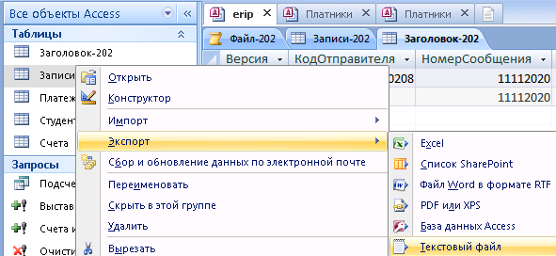

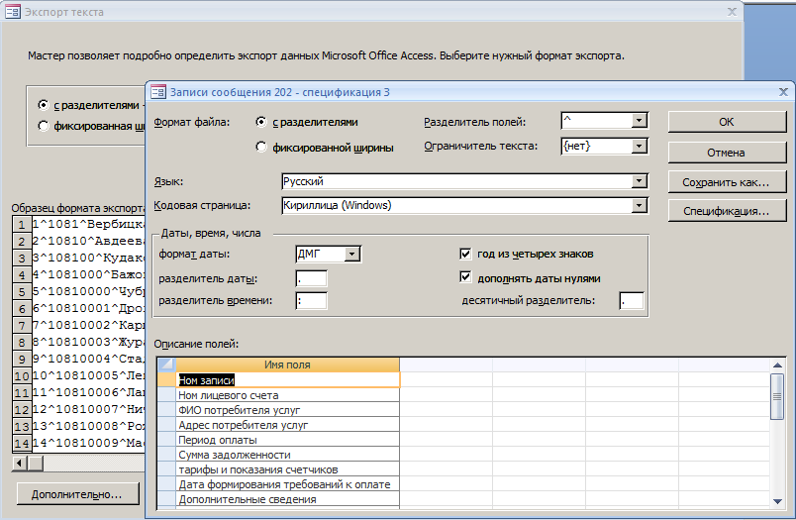

1. создайте на жестком диске папку «ЕРИП»;
2. дополните созданный ранее макрос макрокомандами «ПреобразоватьТекст» или «ИмпортЭкспортТекста» для экспорта заголовка и записей сообщения 202 в текстовые файлы в папке «ЕРИП»:

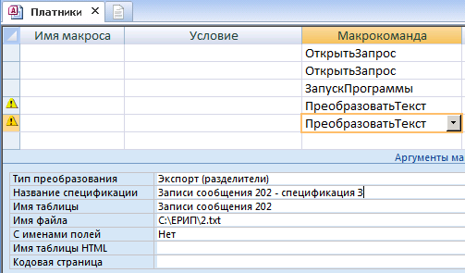

При отсутствии в выпадающем списке указанных макрокоманд их можно заменить макрокомандой «Запуск программы» с вызовом следующей функции:



1. создайте BAT-файл в кодировке 866 для объединения заголовка и записей сообщения 202 в единый файл с указанием текущей даты в названии файла и запустите его:

type c:\ЕРИП\1.txt> c:\ЕРИП\%DATE:~0,2%%DATE:~3,2%%DATE:~6,4%.202

type c:\ЕРИП\2.txt>> c:\ЕРИП\%DATE:~0,2%%DATE:~3,2%%DATE:~6,4%.202

**Порядок защиты лабораторной работы.**

1. Продемонстрировать текстовый файл с сообщением 202.
2. Продемонстрировать в прилагаемом файле со списком студентов в Excel специальность двух студентов с ненулевой выставленной суммой к оплате.
3. Продемонстрировать соответствие специальности студентов Вашему варианту.
4. Включите в окне «Параметры перехода» отображение скрытых и системных объектов, найдите использовавшиеся спецификации в таблице «MSysIMEXSpecs»:

